Lesson
Topic: Seasons- pory roku

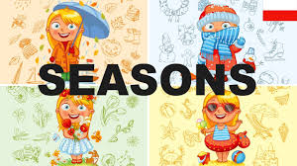

Czy wiesz, ile jest por roku?
Tak- masz rację!
Cztery ( FOUR)

FOUR SEASONS- CZTERY PORY ROKU

A jakie?
Oczywiście wiosnę, lato, jesień i zimę

A po angielsku?

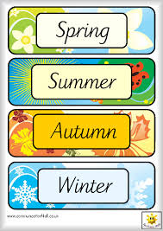

- spring- wiosna
- summer- lato
- autumn- jesień
- winter- zima

A jaka jest Twoja ulubiona pora roku?
What is your favourite season?

Odpowiedź na to pytanie powinna brzmieć:
My favourite season is ….

Jesteś ciekawy/a jaka jest moja ulubiona pora roku?

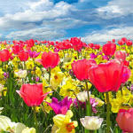

Tak! To lato!
It’s summer
My favourite season is summer

Spójrz na obrazki.
Co to za pora roku?
1.
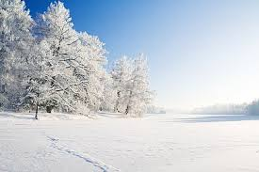
It’s …..

2.

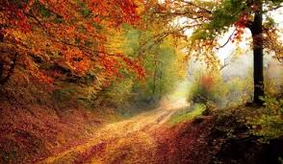
It’s …

A teraz coś trudniejszego.
Ale bez obaw.
Tylko trochę
Na podstawie obrazka wypisz pory roku od lewej strony do prawej
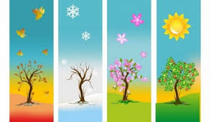
1 …
2 …
3 …
4 …
Świetnie się spisałeś/aś
Jestem z Ciebie dumny!

Mam nadzieję, że nie był to przypadek
A co z tymi obrazkami?
Obrazek z dziewczynką z parasolem
It’s ….

Obrazek z dziewczynką opatuloną szalem
It’s …

Obrazek z dziewczynką z motylkami
It’s …

Obrazek z dziewczynką w stroju kąpielowym
It’s …

Zapamiętałeś/aś?
Ufam, że tak!

